BÖLÜM 2
BOOLE CEBİRİ VE MODERN MANTIK
BÖLÜM HEDEFİ
Boole Cebiri {0, 1} kümesi üzerinde belirli işlemler kullanarak kurulmuş bilgisayar sisteminin temelini oluşturan bir önermeler mantığıdır.
2.1. BOOLE CEBİRİ TANIMI
1854 yılında mantığın sistematik incelenmesi için matematikçi ve filozof olan George Boole, daha sonra Boole cebri diyeceğimiz bir cebir sistemi geliştirdi. 1938 yılında C. E. Shannon Boole cebrini geliştirip iki kararlı elektrik anahtarlama devrelerinin bu cebirle ifade edilebileceğini gösterdi.
Boole cebiri bir B = {doğru, yanlış} elemanlar kümesi üzerinde VE (AND), VEYA (OR+) ve DEĞİL (NOT- veya ') işlemleri ile tanımlanan bir cebirsel yapıdır.
Bu işlemler ve doğruluk tabloları aşağıdaki gibidir.
VE (AND) xy, x.y
x | y | x.y
0 | 0 | 0
0 | 1 | 0
1 | 0 | 0
1 | 1 | 1

VEYA (OR) x + y
x | y | x + y
0 | 0 | 0
0 | 1 | 1
1 | 0 | 1
1 | 1 | 1

DEĞİL (NOT)
x | x'
0 | 1
1 | 0

2.2. BOOLE FONKSİYONU
Tanım (Boole Fonksiyonu): Tanımlanan 3 temel işlem (VE, VEYA, DEĞİL) kullanılarak elde edilen fonksiyonlardır.
Tanım (Terim): Giriş değişkenlerinin kendileri veya tümleyenlerine terim denir.
Örnek:
$$f(x, y, z) = (x + z)y' + z'$$
f: fonksiyon adı
x, y, z: giriş değişkeni
x, z, y', z': terim

Örnek Fonksiyon Değerleri ve Doğruluk Tablosu:
f(0,0,0) = (0 + 0).1 + 1 = 0.1 + 1 = 1
f(0,0,1) = (0 + 1).1 + 0 = 1 + 0 = 1
f(0,1,0) = (0 + 0).0 + 1 = 0.0 + 1 = 0 + 1 = 1
f(0,1,1) = (0 + 1).0 + 0 = 1.0 + 0 = 0 + 0 = 0
f(1,0,0) = (1 + 0).1 + 1 = 1.1 + 1 = 1 + 1 = 1
f(1,0,1) = (1 + 1).1 + 0 = 1.1 + 0 = 1 + 0 = 1
f(1,1,0) = (1 + 0).0 + 1 = 1.0 + 1 = 0 + 1 = 1
f(1,1,1) = (1 + 1).0 + 0 = 1.0 + 0 = 0 + 0 = 0
x | y | z | f(x, y, z)
0 | 0 | 0 | 1
0 | 0 | 1 | 1
0 | 1 | 0 | 1
0 | 1 | 1 | 0
1 | 0 | 0 | 1
1 | 0 | 1 | 1
1 | 1 | 0 | 1
1 | 1 | 1 | 0

Örnek: x + (y . 1) ifadesinin değili nedir?
Bir ifadenin değili alınırken + ile . ve 0 ile 1 yer değiştirir.
x + (y . 1) ifadesinin değili x' . (y' + 0) olur.
2.3. TEMEL İŞLEMLERE AİT DEVRELER
2.3.1. Veya İşlemi
Anahtarın durumu kapalı ise A = 1, açık ise A = 0 alınır.
VEYA işleminin anahtar devresi, sembolü (+) 'dır.
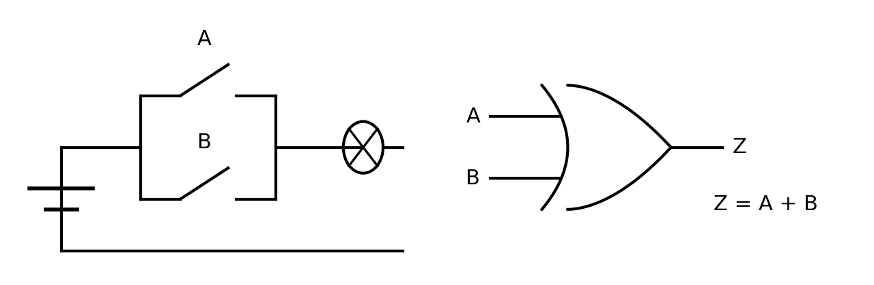
Şekil 2.1.
A | B | A + B
0 | 0 | 0
0 | 1 | 1
1 | 0 | 1
1 | 1 | 1

2.3.2. Ve İşlemi
VE işleminin anahtar devresi, sembolü (.) 'dır.
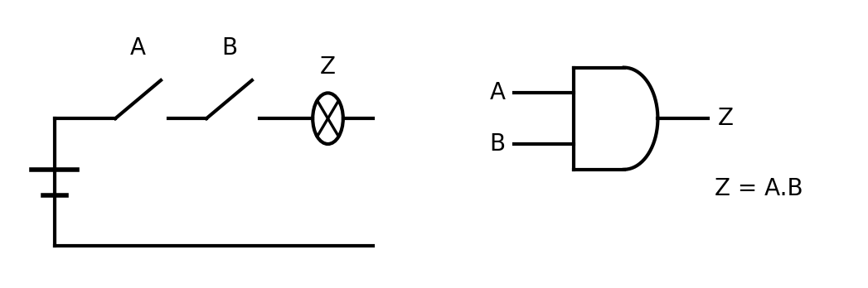
Şekil 2.2.
A | B | A . B
0 | 0 | 0
0 | 1 | 0
1 | 0 | 0
1 | 1 | 1

2.3.3. Değil İşlemi
DEĞİL işleminin anahtar devresi, sembolü (¯) veya (') şeklindedir.
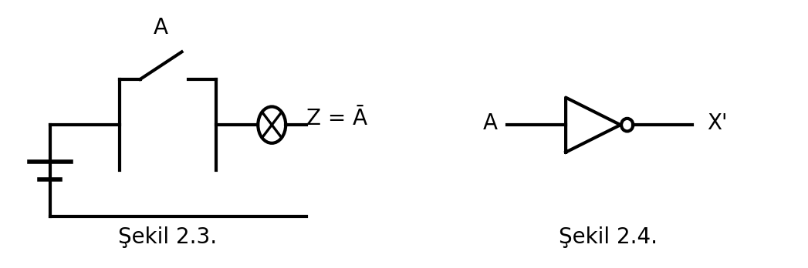
A | Ā
0 | 1
1 | 0

Hatırlatma
• DEĞİL işlemi VE işleminden daha önceliklidir.
• VE işlemi ise VEYA işleminden daha önceliklidir.
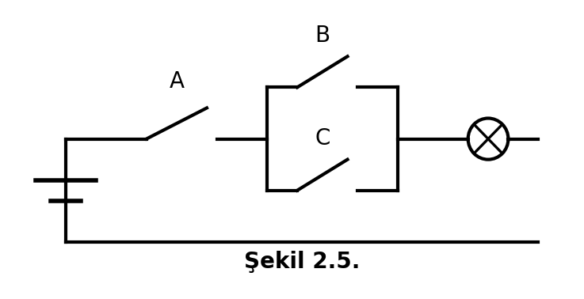
C | B | A | B + C | A . (B + C)
0 | 0 | 0 | 0 | 0
0 | 0 | 1 | 0 | 0
0 | 1 | 0 | 1 | 0
0 | 1 | 1 | 1 | 1
1 | 0 | 0 | 1 | 0
1 | 0 | 1 | 1 | 1
1 | 1 | 0 | 1 | 0
1 | 1 | 1 | 1 | 1

2.4. BOOLE CEBİRİNİN TEMEL TEOREMLERİ
Boole cebri Binary (ikili) sayı sistemi üzerine kuruludur. Değişkenler sadece 0 ve 1 değerini alır.
Boole cebrinde VE, VEYA ve TÜMLEME olmak üzere üç temel işlem vardır.
1. $x + 0 = x, x . 1 = x$
2. $x + x' = 1, x . x' = 0$
3. $x + x = x, x . x = x$

Boole Cebri Temel Kuralları (Devamı)
4. $x + 1 = 1, x . 0 = 0$
5. $(x')' = x$
6. $x + y = y + x, x . y = y . x$
7. $x + (y + z) = (x + y) + z, x(yz) = (xy)z$
8. $x(y + z) = xy + xz$
9. $(x + y)' = x'y'$
10. $(xy)' = x' + y'$
2.5. MANTIK DEVRELERİ
Örnek: f = (x + y')z + x'yz' fonksiyonuna ait devreyi çiziniz.
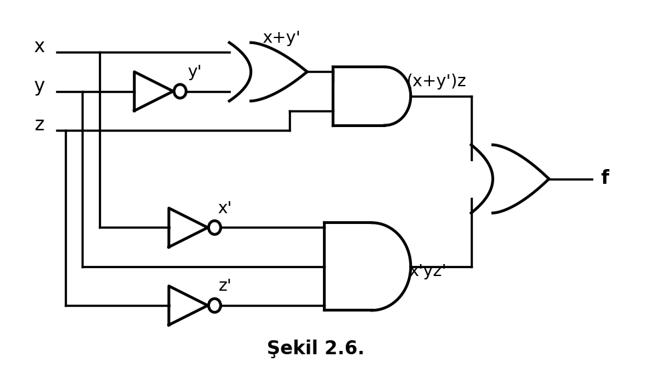
Örnek: Yukarıda verilen fonksiyon için f(1,0,1) ifadesinin doğruluk değeri nedir?

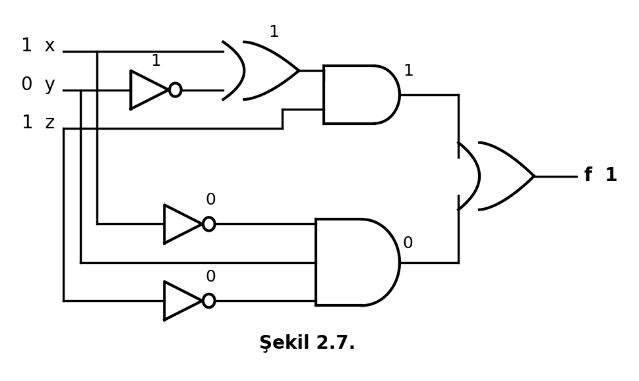
x | y | z | f
0 | 0 | 0 | 0
0 | 0 | 1 | 0
0 | 1 | 0 | 0
0 | 1 | 1 | 0
1 | 0 | 0 | 0
1 | 0 | 1 | 1
1 | 1 | 0 | 0
1 | 1 | 1 | 0

Örnek: f(x, y, z) = x'y' + xyz + x'y fonksiyonunu en sade şekilde yazınız.
Çözüm:
$$f(x, y, z) = x'y' + xyz + x'y$$
= $x'(y' + y) + xyz$ (dağılma kuralı: x'y' + x'y = x'(y' + y))
= $x' . 1 + xyz$ (y' + y = 1)
= $x' + xyz$ (x' . 1 = x')
= $(x' + x)(x' + yz)$ (dağılma özelliği: (x' + x)(x' + yz) = x' + xyz)
= $1 . (x' + yz)$ (x' + x = 1)
= $x' + yz$ (1 . x = x)

Örnek: f(x, y, z) = x(y'z' + yz) fonksiyonunun doğruluk tablosunu oluşturun.
x | y | z | y' | z' | y'z' | yz | y'z' + yz | x(y'z' + yz)
0 | 0 | 0 | 1 | 1 | 1 | 0 | 1 | 0
0 | 0 | 1 | 1 | 0 | 0 | 0 | 0 | 0
0 | 1 | 0 | 0 | 1 | 0 | 0 | 0 | 0
0 | 1 | 1 | 0 | 0 | 0 | 1 | 1 | 0
1 | 0 | 0 | 1 | 1 | 1 | 0 | 1 | 1
1 | 0 | 1 | 1 | 0 | 0 | 0 | 0 | 0
1 | 1 | 0 | 0 | 1 | 0 | 0 | 0 | 0
1 | 1 | 1 | 0 | 0 | 0 | 1 | 1 | 1

ÇÖZÜMLÜ SORULAR
1. f(x, y, z) = xz + y'z + x'yz' fonksiyonu için f(0,0,1) = ?
Tablo yapılırsa;
x | y | z | x' | y' | z' | xz | y'z | x'yz' | xz + y'z + x'yz'
0 | 0 | 0 | 1 | 1 | 1 | 0 | 0 | 0 | 0
0 | 0 | 1 | 1 | 1 | 0 | 0 | 1 | 0 | 1
0 | 1 | 0 | 1 | 0 | 1 | 0 | 0 | 1 | 1
0 | 1 | 1 | 1 | 0 | 0 | 0 | 0 | 0 | 0
1 | 0 | 0 | 0 | 1 | 1 | 0 | 0 | 0 | 0
1 | 0 | 1 | 0 | 1 | 0 | 1 | 1 | 0 | 1
1 | 1 | 0 | 0 | 0 | 1 | 0 | 0 | 0 | 0
1 | 1 | 1 | 0 | 0 | 0 | 1 | 0 | 0 | 1

f(0,0,1) = 1 olur.
2. x' + y + z' + d ifadesinin 0 olması için x, y, z ve d ne olmalıdır?
Seçenek | x | y | z | d
A) | 1 | 0 | 0 | 0
B) | 1 | 0 | 1 | 0
C) | 0 | 1 | 0 | 0
D) | 1 | 0 | 1 | 1
E) | 0 | 1 | 0 | 1

Doğru cevap B'dir.
3. A doğru ise A' + A . A' sonucu nedir?
A = 1 => A' = 0, 0 + 0 . 1 = 0 + 0 = 0 olup istenilen sonuç 0'dır.
4. A + AB = A olduğunu gösteriniz.
A + AB = A . (1 + B) = A . 1 = A

Ayrık Matematik Soru Çözümlü - Sayfa 22
5. A . (A' + B) = ?
A(A' + B) = A . A' + AB = 0 + AB = AB
6. ABC + ABC' + AB' + BC' ifadesini en sade şekilde yazınız.
$$ABC + ABC' + AB' + BC' = AB(C + C') + AB' + BC'$$
$$= AB . 1 + AB' + BC'$$
$$= A(B + B') + BC'$$
$$= A . 1 + BC'$$
$$= A + BC'$$
7. Q ifadesini gösteren ifadeyi yazınız.
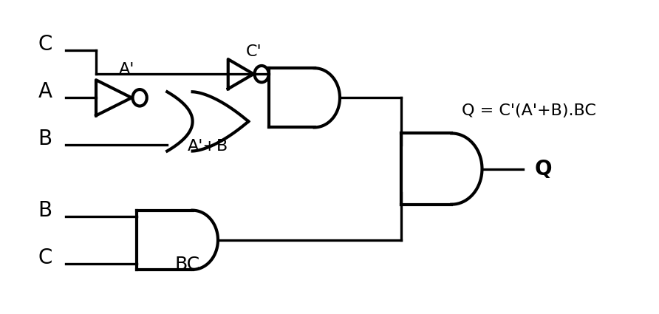
Çözüm: Q = C'(A' + B) . BC
8. (A + B)(A + C) çarpımını en sade hâle getirerek bu ifadeyi gösteren bir devre çiziniz.
$$(A + B)(A + C) = AA + AC + BA + BC$$
$$= A + AC + BA + BC$$
$$= A(1 + C) + B(A + C)$$
$$= A . 1 + BA + BC$$
$$= A(1 + B) + BC$$
$$= A + BC$$
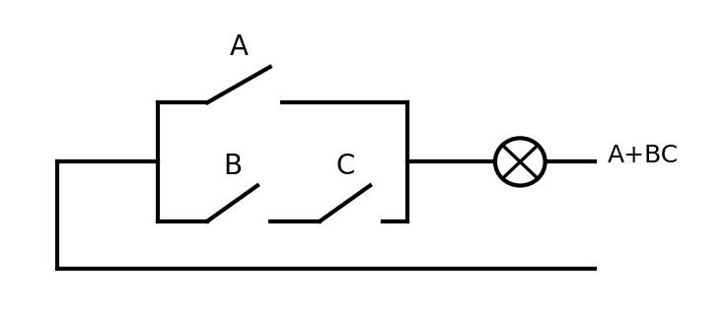
Devre Gösterimi: A kontağı ile paralel bağlı (B ve C seri kontakları) anahtarlama devresi (A + BC).

Boole Cebiri ve Modern Mantık - Sayfa 23
9. A + A'B = A + B olduğunu gösteriniz.
$$A + A'B = (A + A')(A + B)$$
$$= AA + AB + A'A + A'B$$
$$= A + AB + 0 + A'B$$
$$= A + (A + A')B$$
$$= A + 1 . B$$
$$= A + B$$
Kural:
1. A . A' = 0
2. A + A' = 1
10. f(A, B, C) = A + B'C ise f(0,1,1) ve f(1,0,0) değerlerini doğruluk değeri tablosu yaparak bulunuz.
A | B | C | B'C | A + B'C
1 | 1 | 1 | 0 | 1
1 | 1 | 0 | 0 | 1
1 | 0 | 1 | 1 | 1
1 | 0 | 0 | 0 | 1
0 | 1 | 1 | 0 | 0
0 | 1 | 0 | 0 | 0
0 | 0 | 1 | 1 | 1
0 | 0 | 0 | 0 | 0

f(0,1,1) = 0
f(1,0,0) = 1
11. (A + B)' ≡ A'B' olduğunu doğruluk tablosu yaparak bulunuz.
A | B | (A + B)' | A' | B' | A'B'
1 | 1 | 0 | 0 | 0 | 0
1 | 0 | 0 | 0 | 1 | 0
0 | 1 | 0 | 1 | 0 | 0
0 | 0 | 1 | 1 | 1 | 1

(A + B)' ≡ A'B' olduğu doğrulanmıştır.

12. (A + B + C)' = A'B'C' olduğunu gösteriniz.
$$(A + B + C)' = [A + (B + C)]'$$
= $A' . (B + C)'$ ((A + B)' = A' . B' De Morgan kuralı)
$$= A' . B' . C'$$
13. f(A, B, C) = AB + A'C + BC ifadesine ait Venn şemasını çiziniz.
AB = A ∩ B
A ∪ B = A + B
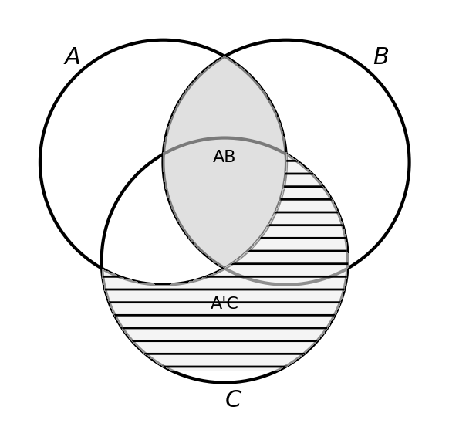
14. f(A, B, C) = AB + A'C + BC ifadesini en sade şekilde yazınız.
$$f(A, B, C) = AB + A'C + BC$$
$$= AB + A'C + BC . 1$$
$$= AB + A'C + BC(A + A')$$
$$= AB + A'C + BCA + BCA'$$
= $AB(1 + C) + A'C(1 + B)$ (1 + A = 1 özdeşliği)
$$= AB + A'C$$

DEĞERLENDİRME SORULARI
1. f = y.z + y.(z + x) + z.(y' + x) fonksiyonunun f(1,0,1) için doğruluk değeri nedir?
Seçenek | Değer
A) | 0
B) | -1
C) | 1
D) | 0.5
E) | 2

Çözüm:
$$f = y.z + y.z + y.x + z.y' + z.x$$
f = $y.(z + z) + y.x + z.y' + z.x$ (z + z = z veya özdeşliğinden)
$$f = y.z + y.x + z.y' + z.x$$
f = $z.(y + y') + y.x + z.x$ (y + y' = 1 veya özdeşliğinden)
$$f = z + y.x + z.x$$
f = $z.(1 + x) + y.x$ (1 + x = 1 veya özdeşliğinden)
$$f = z + y.x$$
f(1,0,1) için (x=1, y=0, z=1):
f(1,0,1) = 1 + 0 . 1 = 1
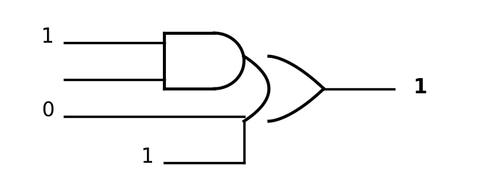
Doğru Cevap: C
2. y + (x . 1) ifadesinin değili aşağıdakilerden hangisidir?
Seçenek | İfade
A) | y' . (x' + 0)
B) | y' . (x' - 0)
C) | y' + (x' . 1)
D) | y' . (x' - 1)
E) | y . (x . 1)

Çözüm: Bir ifadenin değilini alırken + ile . ve 0 ile 1 yer değiştirir. Harflerde ise ' işareti değili anlamına gelmektedir. Bu nedenle; y yerine y', x yerine x' ve 1 yerine 0 yazılmalıdır. y' . (x' + 0) şeklinde yazılır.
Cevap A'dır.
3. Yukarıda verilen mantık devresi için Q ifadesini yazınız.
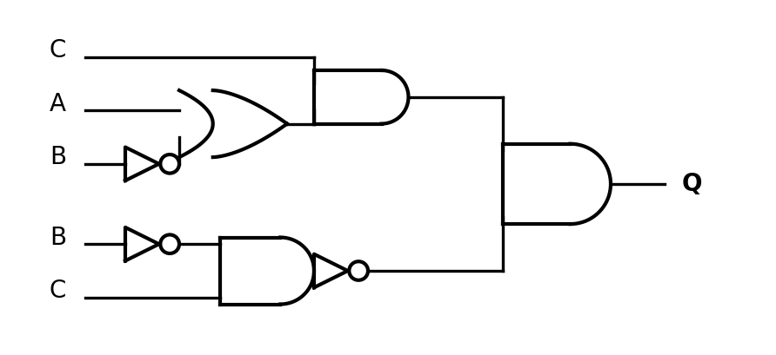
Çözüm: Q = C' . (A + B') . ((B' . C))'

ALIŞTIRMALAR
1. (A + B)(A + C)(A + D) ifadesini en sade şekilde yazınız.
Çözüm:
İlk iki parantez çarpılırsa:
$$(A + B)(A + C) = AA + AC + BA + BC$$
$$= A + AC + AB + BC$$
$$= A(1 + C + B) + BC$$
= $A . 1 + BC = A + BC$ (1 + B + C = 1 özdeşliğinden)
Elde edilen sonuç ile üçüncü parantez çarpılırsa:
$$(A + BC)(A + D) = AA + AD + BCA + BCD$$
$$= A + AD + ABC + BCD$$
$$= A(1 + D + BC) + BCD$$
= $A . 1 + BCD = A + BCD$ (1 + D + BC = 1 özdeşliğinden)
Cevap: A + BCD
2. f(A, B, C) = (A + B) + B'C ise f(1,1,0) ve f(1,0,0) değerlerini doğruluk tablosunu yaparak açıklayınız.
Çözüm:
İfade önce cebirsel olarak sadeleştirilebilir:
(A + B) + B'C = A + (B + B'C) = A + (B + B')(B + C) = A + 1.(B + C) = A + B + C
f(A, B, C) fonksiyonuna ait doğruluk tablosu oluşturulursa:
A | B | C | A + B | B' | B'C | f = (A + B) + B'C
1 | 1 | 1 | 1 | 0 | 0 | 1
1 | 1 | 0 | 1 | 0 | 0 | 1
1 | 0 | 1 | 1 | 1 | 1 | 1
1 | 0 | 0 | 1 | 1 | 0 | 1
0 | 1 | 1 | 1 | 0 | 0 | 1
0 | 1 | 0 | 1 | 0 | 0 | 1
0 | 0 | 1 | 0 | 1 | 1 | 1
0 | 0 | 0 | 0 | 1 | 0 | 0

Tablodan görüldüğü üzere istenen değerler:
• f(1,1,0) için: A = 1, B = 1, C = 0 => (1 + 1) + 1'.0 = 1 + 0 = 1
• f(1,0,0) için: A = 1, B = 0, C = 0 => (1 + 0) + 0'.0 = 1 + 1.0 = 1 + 0 = 1
Sonuç: f(1,1,0) = 1 ve f(1,0,0) = 1 olur.
3. f(A, B, C) = AC + B'C ifadesine ait Venn şemasını çiziniz.
Çözüm:
Venn Şeması Bağıntıları:
• AC = A ∩ C (A ve C kümelerinin ortak/kesişim bölgesi)
• B'C = C ∩ B' = C \ B (C kümesinin içinde olup B kümesinin dışında kalan bölge)
• Fonksiyon bu iki bölgenin birleşimidir: f = AC ∪ B'C = (A + B')C
Buna göre C dairesi içerisinde; A ile ortak olan bölge ile B'nin dışında kalan tüm bölge taranır. Yalnızca B ve C'nin kesişiminde olup A'da olmayan bölge taranmaz.
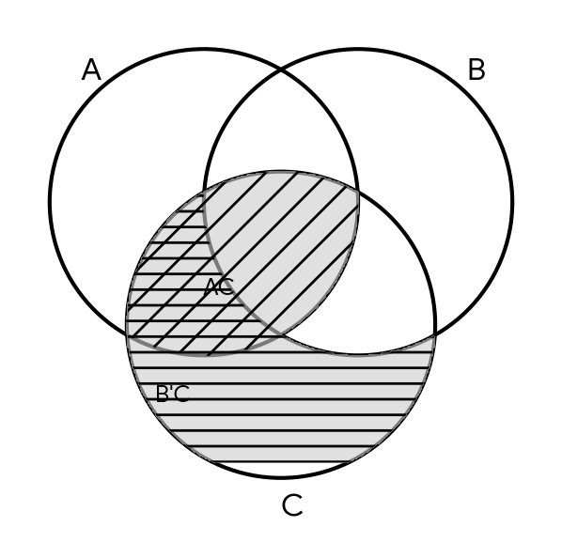
Şekil: f(A, B, C) = AC + B'C İfadesine Ait Venn Şeması
4. A(A + B)C çarpımını en sade hâle getirerek bu ifadeyi gösteren bir devre çiziniz.
Çözüm:
İfade sadeleştirilirse:
$$A(A + B)C = (AA + AB)C$$
$$= (A + AB)C$$
$$= [A(1 + B)]C$$
= $(A . 1)C = A . C = AC$ (1 + B = 1 özdeşliğinden)
En sade hâli AC şeklindedir.
Bu ifade; A ve C kontaklarının seri bağlandığı bir anahtarlama devresi veya 2 girişli bir VE (AND) mantık kapısı ile gösterilir:
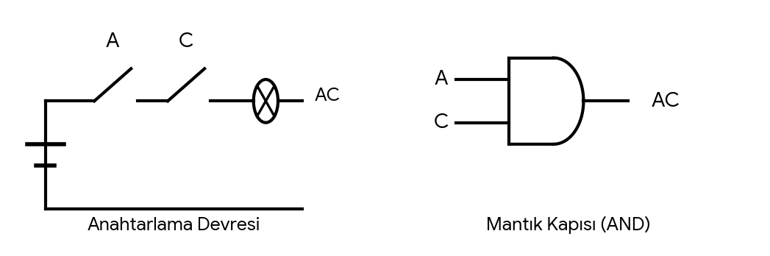
Şekil: AC İfadesini Gösteren Anahtarlama ve Mantık Devresi

